I. Installation et activation de PostgreSQL 11 & PgAdmin4 sous Linux-Ubuntu

Voici les approches d’installation et de configuration de PostgreSQL 11 et PgAdmin 4 sous Ubuntu (19.04)

- Avec le terminal

L’accès au répertoire de paquet devant être authentifié par un certificat auquel est associés deux clés, une clé publique et une clé privée, la première chose a faire est l’installation du certificat et les clés y relatifs
- Installation du certificat et les clés pour les packages postgreSQL via les commandes suivantes :
sudo apt-get install curl ca-certificates gnupg
curl https://www.postgresql.org/media/keys/ACCC4CF8.asc | sudo apt-key add -

- L’ajout du répertoire de paquet postgresql APT dans la liste des sources se fait avec la commande suivante
sudo sh -c 'echo "deb http://apt.postgresql.org/pub/repos/apt/ `lsb_release -cs`-pgdg main" >> /etc/apt/sources.list.d/pgdg.list'
Notes ! La commande lsb_release -c permet d’utiliser directement le nom de code de votre distribution (mais attention, veiller à d’abord bien vérifier que votre version est prise en charge par le dépôt : http://apt.postgresql.org/pub/repos/apt/dists/)
- La commande suivante permet ensuite de mettre à jour la liste des dépôts

sudo apt-get update

- Lancer ensuite l’installation des deux logiciels via la commande suivante :

sudo apt-get install postgresql-11 pgadmin4
Notes ! Il est recommandé d’installer pgadmin4 avec un serveur web apache pour l’interaction de la base de données via un navigateur. Pour cela ajouter l’installation du paquet pgadmin4-apache2
Pendant l'installation, vous serez alors invité à saisir l’adresse email et le mot de passe de l'utilisateur du service web PgAdmin4…(cf. https://websiteforstudents.com/install-postgresql-server-11-and-manage-it-with-pgadmin4-on-ubuntu-16-04-18-04-18-10/)
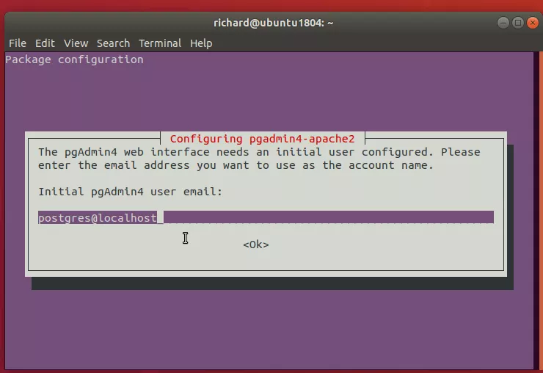
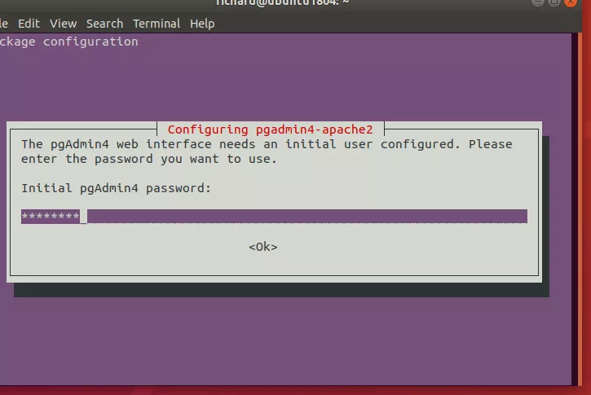

2. Avec le gestionnaire des paquets synaptic
- Dans le gestionnaire de paquets Synaptic, ajouter dans la liste dépôt le nom de la source pgdg (Configuration > Dépôts > Dépôts supplémentaires : Ajouter un dépôt) :
deb http://apt.postgresql.org/pub/repos/apt/ disco-pgdg main

- Importer la clé de référence (Configuration > Dépôts > Clef d’authentification : Télécharger une clé) : ACCC4CF8
- Fermer la fenêtre Sources de logiciel et mettre à jour la liste des dépôts via bouton «Recharger» dans gestionnaire de paquets Synaptic, puis, sélectionner les paquets postgresql (et tous les paquets recommandés qui en dépendent, automatiquement fait avec synaptic) et sélectionner les paquets pgadmin4 et pgdamin4-doc (pour avoir accès à la documentation associée).

- Appliquer cette installation. Quand l'installation est finie, fermer Synaptic.

3. Avec le gestionnaire des paquets Synaptic (pour PostgreSQL) et software boutique (pour PgAdmin4)
- Dans le gestionnaire de paquets Synaptic ‘Administration’, chercher et sélectionner pour installation le paquet postgresql et tous les paquets recommandés qui en dépendent. Dans Ubuntu 19.04 (disco) PostgreSQL 11 est disponible sans ajout de dépôt suplémentaire.
- Et puis, comme l’interface graphique pgAdmin4 n’existe pas dans synaptic, aller dans software boutique ’Administration’, chercher PgAdmin
- Sélectionner pgAdmin4 et cliquer sur bouton installer

- Aller dans bulk Queue appuyer sur Apply change

Notes !
La documentation d’installation et de configuration peut être trouvé à l’adresse: https://wiki.postgresql.org/wiki/Apt

Pour plus de détails sur les outils permettant l’accès à une base de données PostgreSQL, voir le tutoriel sur l’utilisation de PgAdmin et psql.

II. Création d'un superutilisateur
- Lors de l'installation de postgresql un utilisateur postgres a été créé dans le système et c'est le seul utilisateur autorisé de créer des bases de données et des utilisateurs. Pour rendre le travail plus facile pendant nos exercices, nous allons créer un nouvel utilisateur avec notre nom de login système en lui donnant les droits d'un superutilisateur. Nous pourrons alors facilement créer des bases de données et d'autres utilisateurs postgresql.
- Ouvrir un terminal (Menu(> Outils Système)-> Terminal).
- Dans ce terminal, tapez la ligne suivante :

sudo -u postgres createuser -s $USER -P
- Cette ligne signifie :
  - sudo -u postgres => executer ce qui suit en tant que utilisateur postgres
  - createuser -s $USER -P => créer un nouvel utilisateur pour PostgreSQL qui doit être superutilisateur (-s) et porter le même nom que le login système actuel ($USER), et demander un mot de passe pour ce nouvel utilisateur (pour plus d'informations sur la commande createuser : taper man createuser)
NB : On peut remplacer $USER par le nom d'utilisateur (login) de son choix.
  - Notes ! On peut aussi utiliser un mode interactif en lançant la commande suivante : createuser --interactive $USER

- Enter un mot de passe pour cet utilisateur (et se rappeler de ce mot de passe !)

Rappel ! Lorsque le système vous demande votre mot de passe, quoi que vous inscriviez, la ligne reste vide. C’est normal, par défaut, le mot de passe se saisit a l’aveugle dans le terminal sous Linux ! C’est une sécurité qui évite qu’un indiscret voie le nombre de caractères saisis.
Inscrivez simplement et normalement votre mot de passe (celui-ci ne s'affiche donc pas), appuyez sur [ENTRÉE], et tout devrait bien se passer

III. Autorisation des connexions à distance
Pour se connecter à une machine faisant tourner un serveur PostgreSQL depuis une machine distante au réseau local, il y a 2 fichiers à modifier dans la configuration de PostgreSQL (dans /etc/postgresql/VERSION/main) : postgresql.conf (connexions réseau )et pg_hba.conf (authentification des clients).
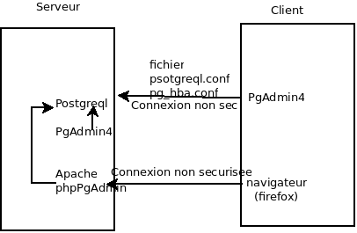

Pour réaliser les modifications référez-vous au ‘Chapitre IV.D. Autoriser les connexions ‘(p: 21 pour la version 9.2) du guide de démarrage rapide Postgresql dont le pdf est accessible à l'adresse suivante :
http://www.postgresqlfr.org/guidedemarragerapide

Et aux liens suivants pour explications plus détaillées sur les paramètres à configurer :
http://docs.postgresql.fr/11/runtime-config-connection.html
http://docs.postgresql.fr/11/client-authentication.html

Tips :
1) Pour modifier les 2 fichiers il faut les ouvrir en superutilisateur dans un éditeur de texte.
2) Pour que les paramètres soient pris en compte, ne pas oublier de recharger la configuration de PostgreSQL : tapez dans le Terminal sudo service postgresql restart
3) Pour connaître l'adresse IP de sa machine, tapez hostname -i dans le terminal.
4) Pour autoriser la connexion à un utilisateur et une base de données du serveur PostreSQL, il faut bien sûr que l'utilisateur (rôle) existe pour la base de données. Attention à ne pas autoriser un utilisateur sur une base par erreur, nous vous conseillons de lire cet article qui aborde le problème de la gestion des droits d'accès à une base de données :http://cyberzoide.developpez.com/securite/privileges-base-de-donnees/

